«СОГЛАСОВАНО»  Заведующий ООА МО «Братский район»  _______________/ И.И. Степанова /  СОГЛАСОВАНО  Нач. ОГИБДД ОМВД России по Братскому району майор полиции  ____________/ А.А. Рейнгардт/ |  |  | «УТВЕРЖДАЮ»  (Руководитель образовательного учреждения)  ____________/П.В. Тихоненко/  «__»_______20__г.

ПАСПОРТ
дорожной безопасности образовательного учреждения
муниципальное казенное общеобразовательное учреждение
«Озернинская средняя общеобразовательная школа»
Братского района Иркутской области

2014

Общие сведения

муниципальное казенное общеобразовательное учреждение
(Наименование ОУ)
«Озернинская средняя общеобразовательная школа»
Братского района Иркутской области
Тип ОУ общеобразовательное учреждение
Юридический адрес ОУ: 665752, Иркутская область,
Братский район, п.Озерный, ул. Школьная-14.
Фактический адрес ОУ: 665752, Иркутская область,
Братский район, п.Озерный, ул. Школьная-14.

Руководители ОУ:
Директор: Тихоненко Полина Владимировна 261-411
(фамилия, имя, отчество) (телефон)
Заместитель директора
по учебной работе Педченко Светлана Сергеевна 261-411
(фамилия, имя, отчество) (телефон)

Ответственные работники
муниципального органа
образования ведущий специалист Честикова И.Ю.
(должность) (фамилия, имя, отчество)

Ответственные от
Госавтоинспекции Ст. госпожинспектор дорожного надзора, ст. лейтенант Любенков С.В.
Ст. госинспектор по БДД, майор полиции М.В. Попов
(должность) (фамилия, имя, отчество)

Ответственные работники
за мероприятия по профилактике
детского травматизма педагог-организатор Серых Светлана Валентиновна
(должность) (фамилия, имя, отчество)

Количество учащихся ___________________75_______________________
Наличие уголка по БДД имеется, школьный коридор
(если имеется, указать место расположения)
Наличие класса по БДД _____________нет__________________________
(если имеется, указать место расположения)
Наличие автогородка (площадки) по БДД __________нет_______________

Наличие автобуса в ОУ ______________________нет__________________
(при наличии автобуса)
Владелец автобуса _______________нет____________________________
(ОУ, муниципальное образование и др.)

Время занятий в ОУ:
1 урок: 8.30 – 9.10
2 урок 9.20 – 10.00
3 урок 10.20 – 11.00
4 урок 11.20 – 12.00
5 урок 12.10 – 12.50
6 урок 13.00 – 13.40
7 урок 13.50 – 14.30
внеклассные занятия: 15:00 – 20:30

Телефоны оперативных служб:
МЧС – 01
Полиция – 02
Скорая помощь – 03

Содержание
- План-схемы ОУ.
- район расположения ОУ, пути движения транспортных средств и детей (учеников, обучающихся).
III. Приложения:
I. План-схемы ОУ.
План-схема района расположения ОУ,
пути движения транспортных средств и детей (учеников)
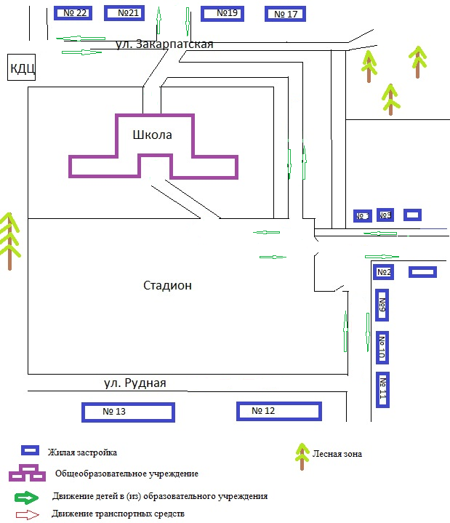
Рекомендации к составлению план-схемы района расположения ОУ

1. Район расположения образовательного учреждения определяется группой жилых домов, зданий и улично-дорожной сетью.
2. Территория, указанная в схеме, включает в себя:
- образовательное учреждение;
- жилые дома;
- проезжая часть.
3. На схеме обозначено:
- расположение жилых домов, зданий и сооружений;
- пути движения транспортных средств;
- пути движения детей (учеников) в/из образовательного учреждения;
- нумерация домов.

Схема необходима для общего представления о районе расположения ОУ. Для изучения безопасности движения детей на схеме обозначены наиболее частые пути движения учеников от дома к ОУ и обратно.

2. Схема организации дорожного движения в непосредственной близости от образовательного учреждения с размещением соответствующих технических средств организации дорожного движения, маршрутов движения детей и расположения
парковочных мест

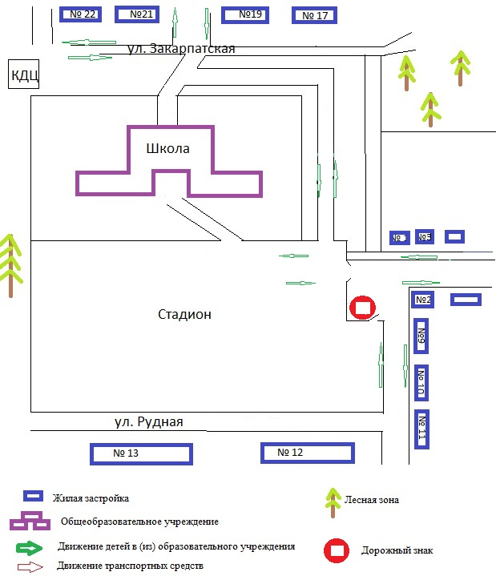

Рекомендации к составлению схемы организации дорожного движения в непосредственной близости от образовательного учреждения

  - Схема организации дорожного движения ограничена автомобильными дорогами, находящимися в непосредственной близости от образовательного учреждения.
  - На схеме обозначаются:
здание образовательного учреждения с указанием территории, принадлежащей непосредственно образовательному учреждению (ограждение территории - штакетником);
автомобильные дороги;
уличные переходы на подходах к образовательному учреждению;
дислокация существующих дорожных знаков и дорожной разметки;
направление движения транспортных средств по проезжей части;
направление безопасного маршрута движения детей (обучающихся, воспитанников).
3. На схеме указаны безопасные маршруты движения детей (обучающихся, воспитанников) от образовательного учреждения и обратно;

3. Маршруты движения организованных групп детей от образовательного учреждения к стадиону, парку
или спортивно-оздоровительному комплексу

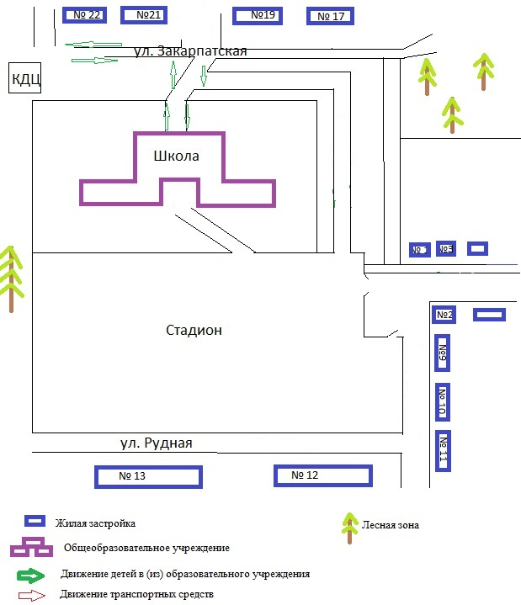

Рекомендации к составлению схемы маршрутов движения организованных групп детей от образовательного учреждения к стадиону, парку или спортивно-оздоровительному комплексу

На схеме района расположения образовательного учреждения указываются безопасные маршруты движения детей от образовательного учреждения к стадиону и спортивному комплексу и обратно.
Эти схемы должны использоваться преподавательским составом при организации движения групп детей к местам проведения занятий вне территории образовательного учреждения.

4. Пути движения транспортных средств к местам разгрузки/погрузки и рекомендуемые безопасные пути передвижения детей по территории образовательного учреждения

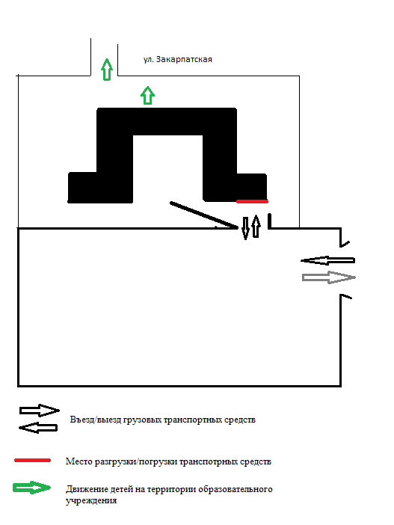

Рекомендации к составлению схемы пути движения транспортных средств к местам разгрузки/погрузки и рекомендуемые безопасные пути передвижения детей по территории образовательного учреждения

На схеме указывается примерная траектория движения транспортных средств на территории образовательного учреждения, в том числе места погрузки/разгрузки, а также безопасный маршрут движения детей во время погрузочно-разгрузочных работ.
В целях обеспечения безопасного движения детей по территории образовательного учреждения необходимо исключить пересечения путей движения детей и путей движения транспортных средств.

